ABCESS2, Institut Pasteur
Titre de l’étude : ABCESS2 Traitement de l’Hidrosadénite Suppurée de stade 2 de Hurley active: un essai de phase 3 multicentrique randomisé en double insu évaluant l’efficacité d’un traitement par antibiothérapie adaptée versus un dérivé de tétracycline.
L’étude se déroulera selon 2 phases comme indiqué dans le schéma ci-dessous : une première phase de 12 semaines correspondant au traitement actif (groupe A ou groupe B) et une seconde phase correspondant au traitement de suivi (lymécycline, cotrimoxazole ou doxycycline). Le traitement de suivi sera décidé par le médecin investigateur selon les recommandations dans le cadre du soin habituel.

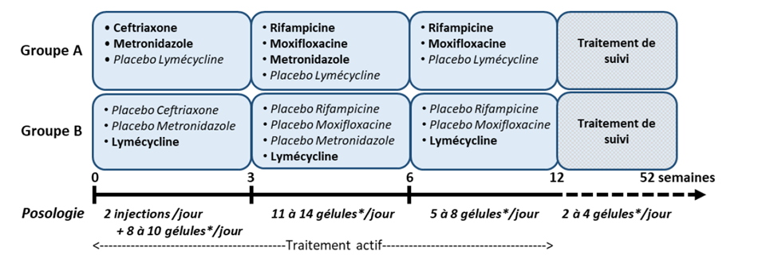
Principaux critères d’inclusion
• Adultes < 60 ans
• HS stade 2 actif avec i) ≥ 1 an d'évolution et ii) ≥ 4 poussées au cours de l'année écoulée
• IMC < 35
• Contraception active compatible chez les femmes et les hommes en âge de procréer ou impossibilité de procréer
Principaux critères de non-inclusion
• Ancien HS stade 3
• Utilisation antérieure d'antibiotiques au cours des 3 semaines précédant l'inclusion

